Ziel
Es soll eine deutschsprachige Software entwickelt werden, über welche man sich von einem lokalen Rechner aus an einem bestehenden BSCW-System anmelden kann. Es sollen alle an diesem System angemeldeten User inklusive deren Attribute übersichtlich in der Oberfläche dargestellt und verschiedene Verwaltungsfunktionen bereit gestellt werden. So sollen unter anderem User gelöscht, gesperrt und endsperrt werden können. Im besten Fall soll die Software dazu dienen, die Anmeldung an das BSCW-System über einen Browser vollständig abzulösen.
Softwareanforderungen
Bei der Verwendung der Software werden Computerkenntnisse voraus gesetzt. Der Anwender sollte zudem mit dem BSCW-System vertraut sein.
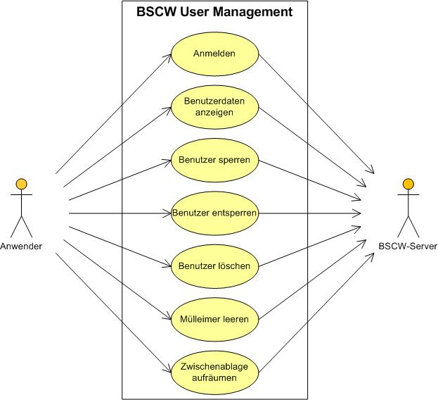
Bei der Anmeldung an die Software sollen die Rechte des Anwenders überprüft werden. Eine Anmeldung soll nur möglich sein, wenn der Anwender über die entsprechenden Rechte verfügt, andernfalls soll eine Fehlermeldung erzeugt werden. Diese soll dazu führen, dass der Anwender zur korrekten Eingabe seines Namen und des Passworts aufgefordert wird. Das explizite Abmelden soll nicht nötig sein, da dies automatisch bei Programmbeendigung geschehen soll. Bei erfolgreicher Anmeldung sollen dem Anwender nun Funktionen zum Verwalten der angemeldeten User zur Verfügung stehen, die Verwaltung von Dateien ist in dieser Software nicht vorgesehen.
Im Hauptfenster soll eine Liste enthalten sein, in welcher alle am BSCW-System angemeldeten User zu sehen sind. Nach Möglichkeit sollen die User in der Liste nach allen dargestellten Attributen sortierbar sein. Die Userliste soll durch Auswahl der dargestellten Spalten anpassbar sein. Die auf diese Weise vorgenommenen Einstellungen an der Oberfläche sollen für die Benutzerkonten des Betriebssystems individuell gespeichert werden. Bei Anklicken eines Users in der Liste sollen dessen zugehörigen Details in einer Seitenleiste dargestellt werden.
Im Falle von fehlererzeugende Eingaben sollen diese abgefangen und als Fehlermeldung mit dessen Auflistung ausgegeben werden. Um die Zahl der Fehler zu minimieren, soll außer bei der Anmeldung, auf Groß- und Kleinschreibung keine Rücksicht genommen werden.
Die Software soll an keine zeitlichen Vorgaben gebunden sein und jederzeit gestartet werden können. Um den späteren Aufwand gering zu halten, soll sie ohne weitere Wartungen auskommen. Die Software soll unter folgenden Mindestanforderungen robust lauffähig sein:
- von Python unterstütztes Betriebssystem
- Python 2.5.x
- PyQt 4.4.x
- Handelsüblicher Computer mit für Python ausreichenden Ressourcen
- Tastatur und Maus.
- Netzwerkanbindung an BSCW-Server

